- OBJETIVO(S)
O objetivo deve iniciar com o verbo no infinitivo.........

- RESPONSÁVEL
Colocar neste tópico o cargo do(s) profissional(is) que realiza(m) o Procedimento.

- MATERIAIS NECESSÁRIOS

OBS: Descrever abaixo os materiais, equipamentos, sistemas necessários para realização do procedimento/rotina. Descrever também se necessário os EPIs.
- Xxxxxxxxxxxxxx;
- Xxxxxxxxxxxxxx;
- Xxxxxxxxxxxxxx;
- Xxxxxxxxxxxxxx;
- Xxxxxxxxxxxxxx.

- DESCRIÇÃO DO PROCEDIMENTO

OBS.: Neste tópico descrever o passo-a-passo para realização do procedimento/rotina
  - Xxxxxxxxxxxxxxxxxxxx;
  - Xxxxxxxxxxxxxxxxxxxx;
  - Xxxxxxxxxxxxxxxxxxxx;
  - Xxxxxxxxxxxxxxxxxxxx;
  - Xxxxxxxxxxxxxxxxxxxx.

- RECOMENDAÇÕES

  - Xxxxxxxxxxxxxxxxxx;
  - Xxxxxxxxxxxxxxxxxx;
  - Xxxxxxxxxxxxxxxxxx;
  - Xxxxxxxxxxxxxxxxxx.

- AÇÕES EM CASO DE NÃO CONFORMIDADE (EVENTO ADVERSO)

  - Xxxxxxxxxxxxxxxxxxxx;
  - Xxxxxxxxxxxxxxxxxxxx;
  - Xxxxxxxxxxxxxxxxxxxx;
  - Xxxxxxxxxxxxxxxxxxxx.

- FLUXOGRAMA

A elaboração do fluxograma é facultativa (se for incluída ao documento, elaborar pelo programa Bizagi Modeler). Caso não seja elaborado o fluxograma, escrever neste tópico. “NA - Não Aplicável”.
Conforme representação gráfica na figura 1.

Figura 1 – Fluxograma xxxxxxxxxxxxxxxxxxxxxxxxxxxxxxxxxxxxxxxxxxxxxxxxxxxx

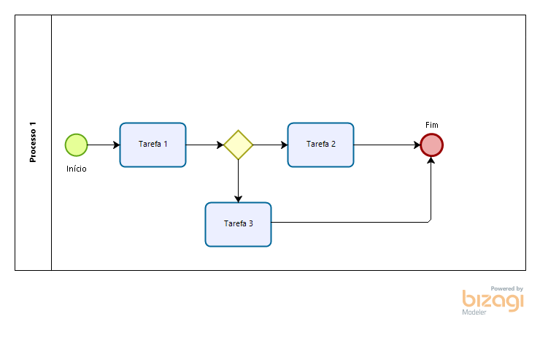
Fonte: Setor............... - Hupaa-Ufal/Ebserh, 2022.
- REFERÊNCIAS

Obs.: As referências devem seguir o padrão da ABNT.

- APÊNDICE
(Obs.: O tópico “APÊNDICE” refere-se a texto ou documento para complementar o conteúdo, que foi elaborado pelo própio elaborador/autor do POP. Neste caso deve-se citar a fonte.

Caso o POP não tenha apêndice, escrever “NA - Não Aplicável”

Caso tenha anexo, descrever da seguinte forma:

Apêndice A – xxxxxxxxxxxxxxxxxxxxxxxxxxxxx

Apêndice B – xxxxxxxxxxxxxxxxxxxxxxxxxxxxxx

- ANEXOS
(Obs.: O tópico “ANEXOS” refere-se a texto ou documento elaborado por terceiros (autores pesquisados) para complementar o conteúdo. Neste caso deve-se citar a fonte e, no Tópico “REFERÊNCIAS” deve ser feita a referência do referido anexo seguindo as nomras da ABNT).

Caso o POP não tenha anexo escrever “NA - Não Aplicável”

Caso tenha anexo, descrever da seguinte forma:

Anexo A – xxxxxxxxxxxxxxxxxxxxxxxxxxxxx

Anexo B – xxxxxxxxxxxxxxxxxxxxxxxxxxxxxx

- HISTÓRICO DE REVISÃO
VERSÃO | DATA | RESPONSÁVEL PELA ELABORAÇÃO | DESCRIÇÃO DA ATUALIZAÇÃO
1 | Data | Nome | Institui o Procedimento Operacional Padrão xxxxxxxxxxxxxxxxxxxxxxxxxxxxxxxxxx.
2 | Data | Nome | Atualização referente xxxxxxxxxxxxxxxxxxxxxx.

Elaboração:  Nome completo  Cargo / Setor ou Unidade  Nome completo  Cargo / Setor ou Unidade  Nome completo  Cargo / Setor ou Unidade | Data: _____/_____/__________  Data: _____/_____/__________  Data: _____/_____/__________
Análise:  Nome completo  Cargo | Data: _____/_____/__________
Validação:  Tereza Carolina Santos Cavalcante OU Joyce Letice Barros Gomes  Enfermeira do Serviço de Controle de Infecção Relacionada à Assistência à Saúde/Unidade de Vigilância em Saúde  OU  Maria Raquel dos Anjos Silva Guimarães  Médica Infectologista do Serviço de Controle de Infecção Relacionada à Assistência à Saúde/Unidade de Vigilância em Saúde  Celina de Azevedo Dias  Chefe do Setor de Gestão da Qualidade | Data: _____/_____/__________  Data: _____/_____/__________
Aprovação:  Nome completo  Cargo (Documentos de nível operacional devem ser aprovados pelos setores envolvidos) | Data: _____/_____/__________
Permitida a reprodução parcial ou total, desde que indicada a fonte

